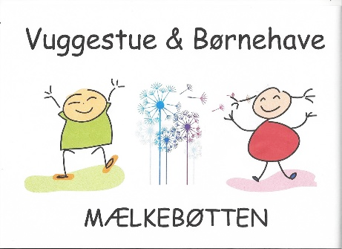

Svallerup, 24 november 2020

Referat fra bestyrelsesmøde i Vuggestue og Børnehaven Mælkebøtten
Tirsdag d. 24-11-2020 kl. 17.10 til ukendt 😊
Digitalt møde
- Godkendelse af referat fra sidste bestyrelsesmøde (referater godkendes mundtligt, husk at læs det inden mødet) godkendt
- Tilstede: Flemming, Karina, Nanna, Anne-Katrine, Maria N, Maria W, Marianne og Anja
- Afbud:
- Meddelelse
a. formand: Vi rykker endnu engang kommunen for penge
b. leder: Vi har fået nogen til at gøre rent, der assisterer. Det går fint med at være ude. Nyt gyngestativ er ankommet. Har købt julegaver. Personalet har fået flyverdragter
c. medarbejder børnehaven: Det går godt, vi har fået lov til at beholde en medarbejder der venter på afklaring. Studerende er på besøg og laver bacherlor. Vi har haft 9. kl. elever i praktik, er ved at forberede lucia, der bliver lagt op på facebook.
d. andre:
- Ventelisten og procap.procappen ser fint ud. Vi er fyldt op i vuggestuen. Vi har 11 på venteliste.
- Budgetkontrol. Lille overskud til næste år, og refusion af corona midler mangler.
- Fremtidsplaner. Vi talte om det.
- Fagligt fyrtårn, barnesyn i Mælkebøtten, det kompetente barn. Hvad betyder det for vores fremadrettede pædagogik. Uddannelse til Anja og Marianne, godt koncept. Har givet stof til eftertanke. Så vi genbesøger vores rutiner. Det kompetente barn – så vi kigger igen på vores børnesyn og om vi har et fællesbørnesyn. Uden fælles børnesyn er det svært at arbejde sammen. Bestyrelsen glæder sig til at se arbejdet med det fællesbørnesyn.
- Opfølgning på brug af mundbind. Nye forældre og indkørsel. Kalundborg kommune og Buple anbefaler brug af mundbind ved aflevering. For at støtte om om personalet, anbefaler bestyrelsen brug af mundbind ved aflevering. Hvis forældrene ikke ønsker at bruge det kan de aflevere udenfor. Det har ikke give problemer pt.
- Sponsorater. Hvad kan vi søge sponsorater til når vi taler omkring renovering og istandsættelse? Opfølgning. Fokus på hvad vi kan bygge selv.
- Aftale omkring en arbejdes legepladsdag i foråret. Vi har fået ryddet op i kælderen. Evt. d. 14. maj. Anja sender forslag.
- Dato for møder i 2021. - Tirsdag d. 26. januar og Torsdag d. 18. marts.
- EVT.

For referat
Flemming W. Licht
Formand

